# ImparPar

## Algoritmo

1-Inicio do Algoritmo

2-Efetuar o calculo ( i 🡨 1)

3-Enquanto (1 <= 5) faça

4-Escreva na tela (“Digite o “+i+”° número”)

5-Leia (n)

6-Se (n % 2 = 0) então

7-Escreva na tela (“Par”)

8-Senão

9-Escreva na tela (“Impar”)

10-Fim-se

11- Incremento (i 🡨 i+1)

12-Fim-Enquanto

13-Fim-Algoritmo

## Portugol

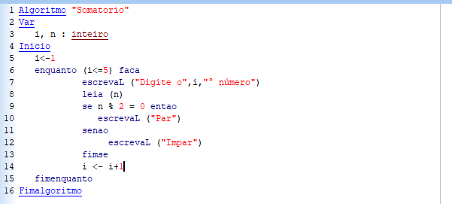

## Java

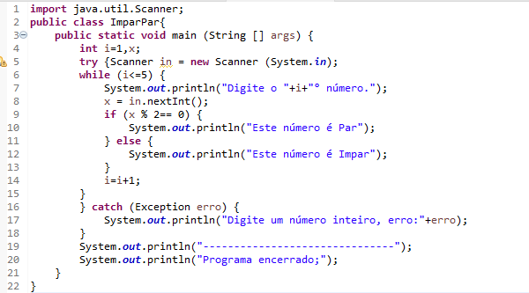

## Fluxograma